Министерство образования и науки Российской Федерации

Севастопольский государственный университет

Институт информационных технологий и управления в технических системах

Кафедра ИС

ОТЧЕТ

по лабораторной работе №4

«Исследование архитектуры 16-разрядных микропроцессоров и способов отладки ассемблерных программ в эмуляторе»

Выполнил: ст. гр. ИС/б-21-о

Куркчи А. Э.

Проверил:

Шишкевич Е. В.

Севастополь

2016

1. Цель работы

Исследовать архитектуру и основные блоки процессора *Intel* *8086* и взаимодействие основных блоков процессора при выполнении команд разных типов. Приобрести практические навыки написания ассемблерных программ и отладки их в эмуляторе микропроцессора — экранным отладчиком типа *emu8086*.

2. Ход работы

На рисунке 2.1 представлена структурная схема 16-разрядного микропроцессора *Intel 8086*.

|  |
| --- |
|  |
| Рисунок 2.1 – Структурная схема микропроцессора 8086  Данный микропроцессор в отличии от прошлого 8-разрядного процессора разделен на два блока – *EU* (*Execution Unit*,исполнительный блок) и *BUI* (*Bus Interface Unit*, блок сопряжения с системной шиной. Блок сопряжения считывает коды команд и операндов и сохраняет их в 6-байтовом конвейере команд, а исполнительный блок выбирает команды из конвейера, не дожидаясь, пока BIU доставит очередную команду, что позволило в разы увеличить скорость работы процессора. |

Далее будут рассмотрена работа четырёх мнемокоманд данного процессора. Всего у процессора *Intel 8086* имеет 91 мнемокоманд.

1) Мнемокоманда *MOV* – команда пересылки данных, копирует *operand2* в *operand1.*На рисунке 2.2 представлен скриншот эмулятора, выполнения данной команды. Команда *MOV* с непосредственным вторым операндом является трёх байтной, тогда как регистровая двухбайтная.

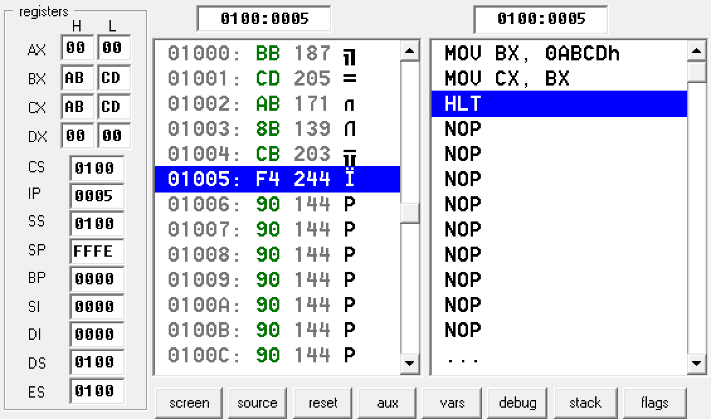

Рисунок 2.2 – Выполнение команды MOV

2) Мнемокоманда *CMP* – команда сравнения данных, результат выполнения не изменяет данных, а изменяется регистр флагов. На рисунке 2.3 представлен скриншот эмулятора, выполнения данной команды.

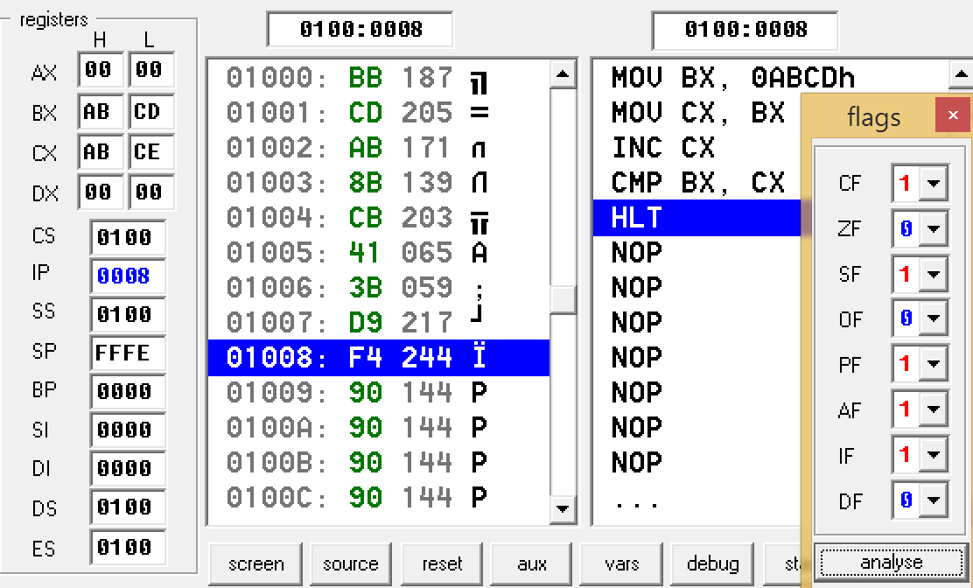

Рисунок 2.3 – Выполнение команды *CMP*

3) Мнемокоманда *PUSH* – команда помещения данных в стек, а также мнемокоманда *POP* – извлечения из стека. На рисунке 2.4 представлен скриншот выполнения данных команд.

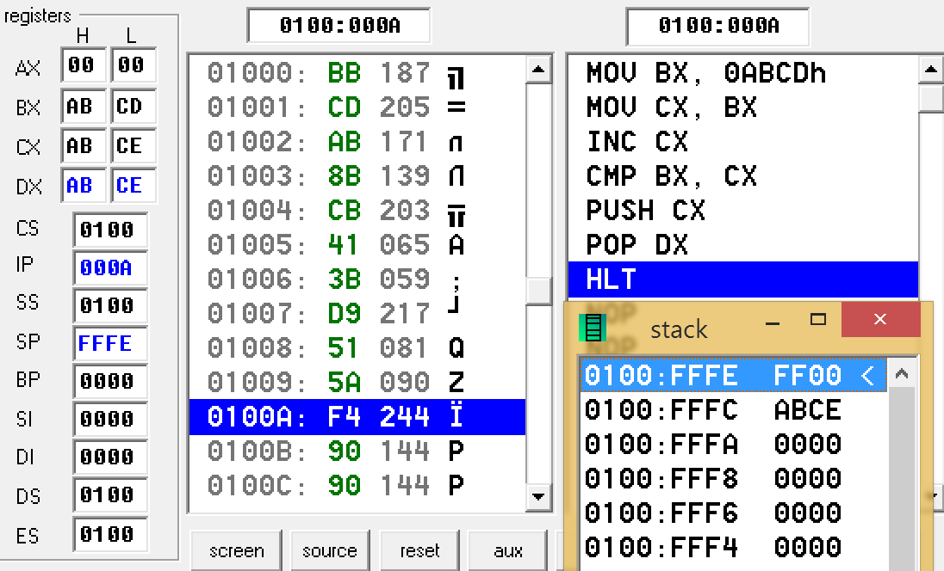

Рисунок 2.4 – Выполнение команды *PUSH*

4) Мнемокоманда *ADD* – арифметическая команда сложения, *operand1 = operand1 + operand2*, изменяет значение данных первого операнда, а также изменяет регистр флагов. На рисунке 2.5 представлен скриншот выполнения данной команды.

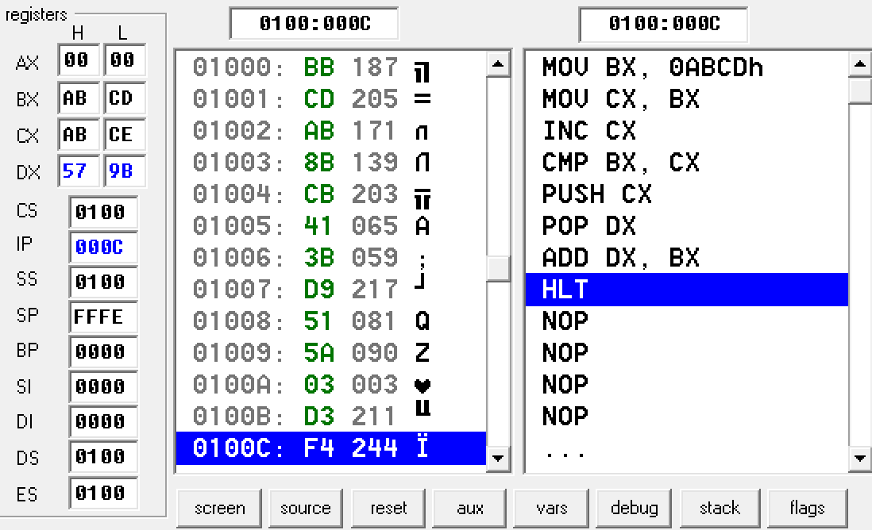

Рисунок 2.5 – Выполнение команды *ADD*

5) Мнемокоманда *INC* – команда инкрементирования регистра. На рисунке 2.6 представлен скриншот эмулятора выполнения данной команды.

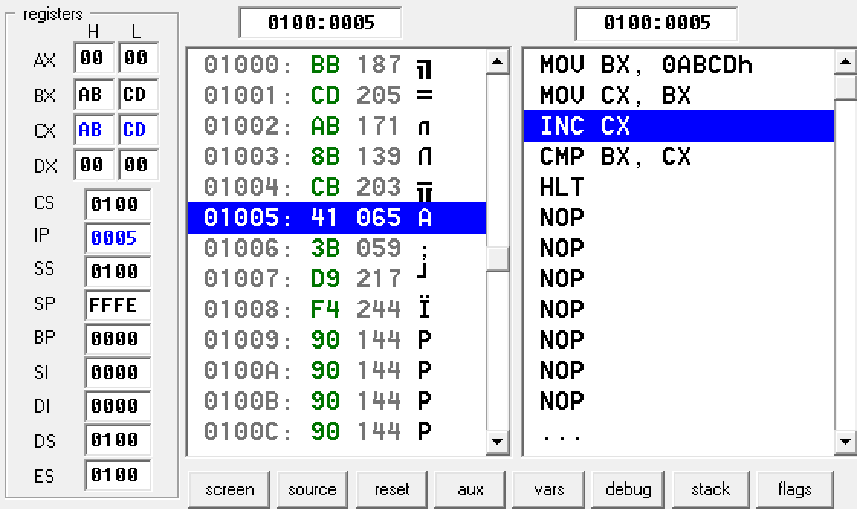

Рисунок 2.6 – Выполнение команды *INC*

Вывод

В ходе выполнения лабораторной работы была изучена архитектура и основные блоки процессора *Intel 8086* и взаимодействие основных блоков процессора при выполнении команд разных типов. Приобретены практические навыки написания ассемблерных программ и отладки их в эмуляторе микропроцессора.